Заходим в АРМ оператора call-центра , нажимаем журнал вызовов на дом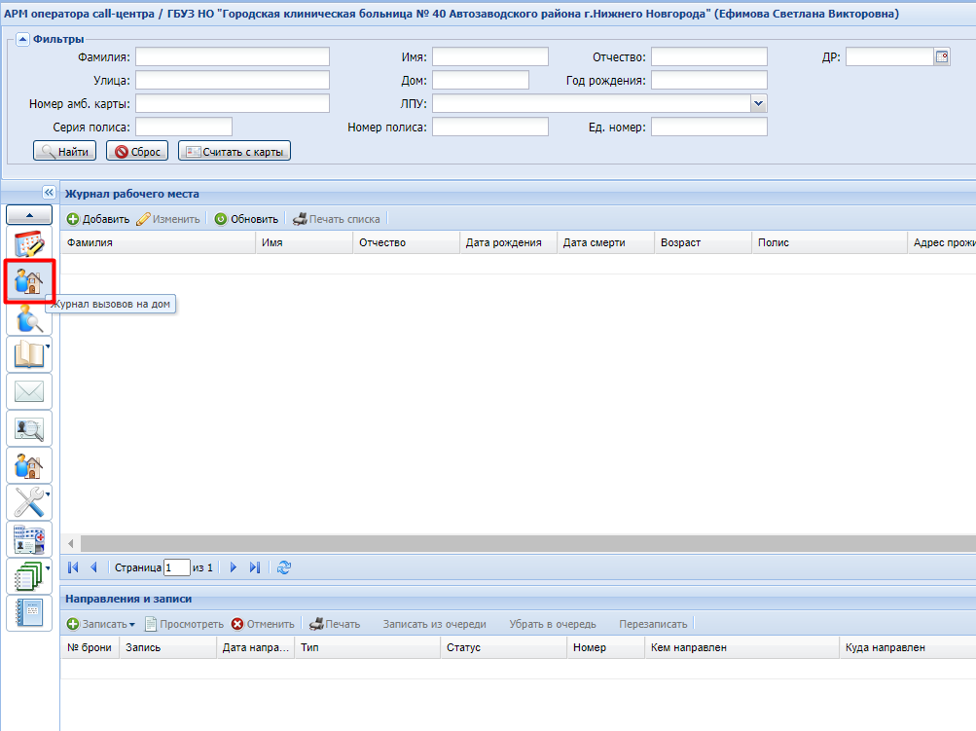

Далее нажимаем добавить пациента. Ищем ребенка в базе. Выбираем ребенка и откроется форма вызова на дом
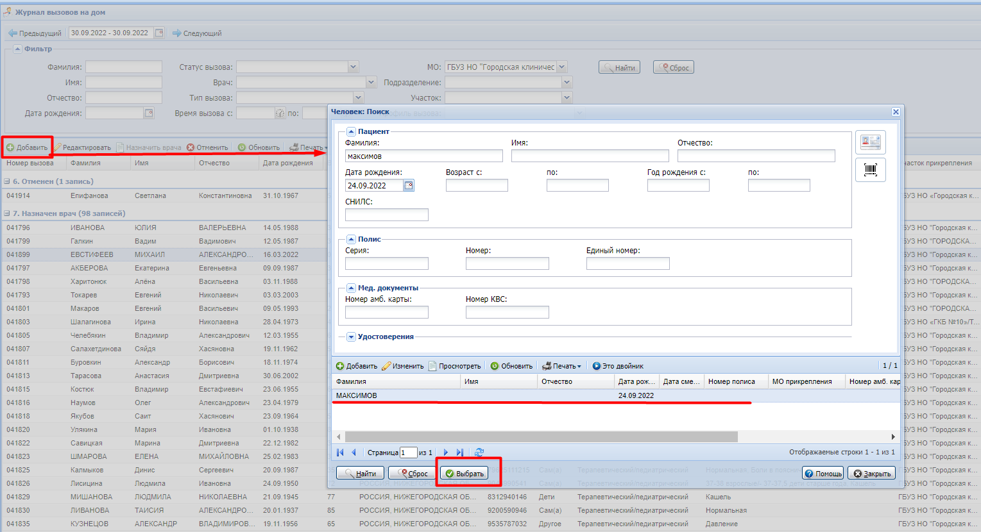

В форме вызова на дом , указываем тип вызова – Патронаж. Далее заполняем поля выделенные красным цветом. Участок выбираете любой , сотрудники регистратуры МО в которую вы направляете вызов , сами определят участок и врача.
